ЦИКЛОВА КОМІСІЯ спеціальних дисциплін
спеціальності 241 «Готельно-ресторанна справа»

Загальні відомості
Циклова комісія здійснює підготовку здобувачів освіти за спеціальністю 241 –Готельно-ресторанна справа освітньо-професійного ступеня фаховий молодший бакалавр.

Мета та завдання діяльності циклової комісії
Основна мета циклової комісії – провадження освітньої та методичної діяльності за спеціальністю 241 – Готельно-ресторанна справа сфери обслуговування задля формування у здобувачів освіти системи професійних знань і практичних навичок, необхідних для здійснення їх подальшої професійної діяльності, спрямованої на організацію процесу обслуговування споживачів закладів готельного та ресторанного господарства.
Для досягнення поставленої мети циклова комісія працює над вирішенням таких завдань:
- організація роботи циклової комісії щодо постійного підвищення професійного рівня, фахової майстерності викладачів та їх особистісного зростання;
- використання сучасних інноваційних технологій в освітньому процесі для формування фахових компетентностей майбутніх фахівців готельно-ресторанної справи;
- підвищення якості організації самостійної роботи студентів та практичного навчання, формування фахових компетенцій;
- активізація наукової роботи викладачів циклової комісії та науково-дослідницької роботи студентів;
- організація роботи з обдарованими студентами, шляхом залучення їх до участі у різноманітних фахових олімпіадах, конференціях, фестивалях, форумах, проєктах тощо;
- проведення групових та індивідуальних консультацій з питань організації та підвищення якості навчально-виховного процесу;
- підвищення якості практичного навчання за спеціальностями шляхом співпраці з провідними підприємствами міста Одеси та регіону;
- організація тематичних зустрічей, семінарів, майстер-класів з провідними фахівцями галузі.
Основні напрямки роботи циклової комісії:
- формування нового покоління висококваліфікованих, компетентних фахівців спеціальності «Готельно-ресторанна справа»;
- використання на практиці сучасних досягнень в сфері готельно-ресторанної справи, туризму;
- розвиток ініціативи і творчості, новаторських пошуків як викладачів так і студентів;
- оптимізація освітнього процесу, спрямованого на методичні та організаційні аспекти, від реалізації яких залежить якість і ефективність навчання;
- поєднання теорії та практики, що сприятиме поліпшенню якості підготовки випускника, здатного ефективно працювати за фахом та бути конкурентоспроможним;
- робота над вдосконаленням освітньо-професійних програми спеціальності;
- співпраця зі стейкхолдерами.

Склад комісії
Циклова комісія в своєму складі має 5 осіб: з них 1 кандидат фізико-математичних наук, 3 викладача мають категорію «спеціаліст вищої категорії» (двоє з них мають звання викладач-методист) та 1 викладач «спеціаліст 2 категорії», який в цьому році атестується на 1 категорію.
Голова циклової комісії - НОВАК ГАННА ОЛЕКСІЇВНА – магістр з готельно-ресторанної справи, викладач з організації та технології обслуговування у готелях та закладах ресторанного господарства, спеціаліст вищої категорії. Педагогічний стаж 12 років.
Квасикова Ганна Сергіївна – кандидат фізико-математичних наук, магістр з управління навчальним закладом, магістр педагогічної освіти, завідувачка відділенням ЕЕЕ.ГРС, викладач математики та вищої математики, спеціаліст вищої категорії. Педагогічний стаж 16 років.
Сидоренко Олександра Олександрівна – магістр з менеджменту організацій і адміністрування, завідувачка відділенням МІВТ, викладач діловодства в підприємствах готельного типу, організації обслуговування споживачів послуг, спеціаліст другої категорії. Педагогічний стаж 6 років.
Гальчинська Людмила Миколаївна – магістр педагогічної освіти, викладач економіки підприємства та бухгалтерського обліку, спеціаліст вищої категорії, викладач-методист. Педагогічний стаж 20 років.
Пелимська Вікторія Петрівна – фахівець з менеджменту організацій, економіко-географ, викладач менеджменту та маркетингу в галузі гостинності, основ підприємницької діяльності в сфері готельно-ресторанної справи, викладач географії загальноосвітнього циклу, спеціаліст вищої категорії, викладач-методист. Педагогічний стаж 23 років.
Середній вік викладачів циклової комісії – 40 років.
Високий професійний рівень викладацького складу дозволяє студентам отримати глибокі знання у сфері готельного та ресторанного господарства. Викладачі комісії є авторами багатьох наукових статей, навчальних посібників, беруть участь в наукових конференціях і семінарах.

Навчальна робота
Циклова комісія є випусковою для здобувачів освіти за освітньо-професійною програмою «Готельно-ресторанна справа» спеціальності 241 «Готельно-ресторанна справа» освітньо-професійного ступеня фахового молодшого бакалавра, а також забезпечує викладання географії та математики загальноосвітнього циклу.
Викладачі циклової комісії забезпечують викладання наступних дисциплін в розрізі спеціальності:
- Організація та технологія обслуговування в готелях;
- Організація та технологія обслуговування в закладах ресторанного господарства;
- Менеджмент та маркетинг в галузі гостинності;
- Вступ до спеціальності;
- Інноваційні технології в готельно-ресторанному господарстві;
- Основи підприємницької діяльності в сфері готельно-ресторанної справи;
- Діловодство в підприємствах готельного та ресторанного типу;
- Економіка підприємства та бухгалтерський облік;
- Організація обслуговування споживачів послуг;
- Етика й естетика.
Також циклова комісія займається розглядом навчальних комплексів та забезпеченням якості освіти викладання освітніх компонент ОПП «Готельно-ресторанна справа» викладачами інших циклових комісій, а саме дисципліни:
- Будівлі, обладнання та естетичне оформлення готелів та ресторанів;
- Гігієна і санітарія в підприємствах готельного та ресторанного типу;
- Інформаційні системи в готельному та ресторанному господарстві;
- Стандартизація та якість готельних та туристичних послуг;
- Забезпечення безпеки життя споживачів послуг;
- Оцінка відповідності сервісної діяльності готелів;
- Правове забезпечення професійної діяльності;
- Устаткування та обладнання для раціонального використання енергоресурсів;
- Психологія і етика ділового спілкування.

Методична робота
Всі дисципліни забезпечені навчально-методичними комплексами, що складаються з навчальних і робочих програм, навчальних посібників, методичних вказівок до практичних і лабораторних робіт, рекомендацій щодо самостійної роботи, завдань, які здійснюють діагностику знань студентів. В процесі викладання активно використовуються:
- ігрові технології навчання;
- інтерактивне навчання;
- мультимедійні технології;
- мережеві технології.
При цикловій комісії діють такі спеціалізовані навчальні кабінети та лабораторії:
- навчальний кабінет «Готельної та ресторанної справи»;
- лабораторія «Ресторанної справи».
Навчальні кабінети і лабораторії оснащені відповідними технічними засобами, тематичними стендами, обладнанням і демонстраційними засобами; наповнені різноманітними тематично-роздатковими, навчально-дидактичними матеріалами, сучасним матеріально-технічним забезпеченням для організації різноманітних процесів обслуговування в освітньому процесі.
Ключові напрямки із висвітленням проведених заходів:
- якість освітнього процесу;
- практична підготовка здобувачів освіти, зустрічі, семінари, тренінги, фахові екскурсії, майстер-класи, студентські конференції;
- співпраця зі стейхолдерами;
- позааудиторні заходи та дозвілля здобувачів;
- неформальна та інформальна освіта здобувачів;
- пошуково-дослідницька робота здобувачів освіти;
- підвищення професійної майстерності викладачів.

Екскурсії до готелів спеціальності 241 – Готельно-ресторанна справа

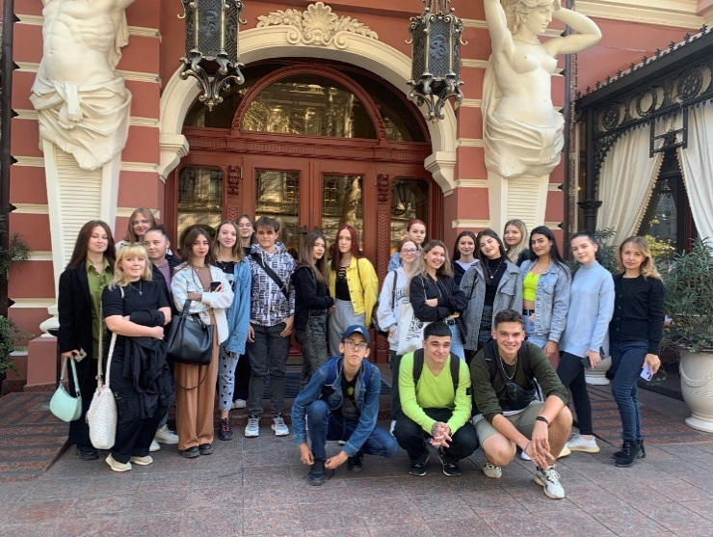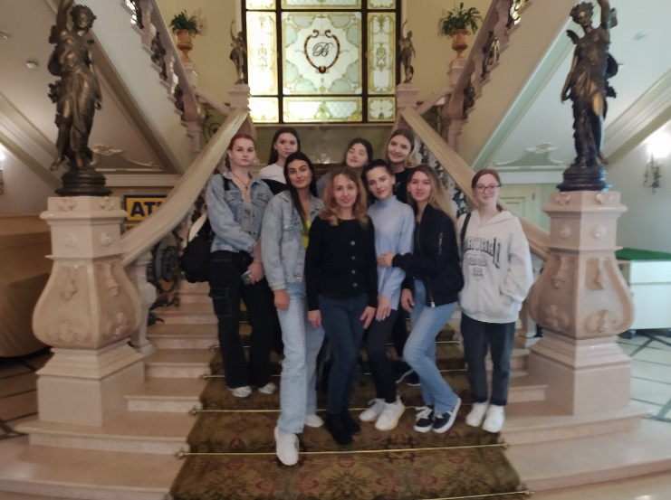
Готель «Брістоль» для студентів 2 та 3 курсів

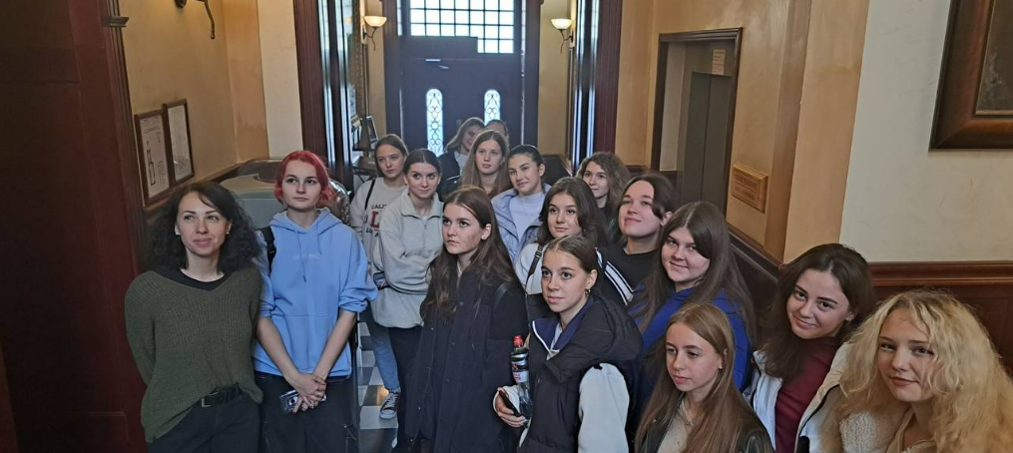
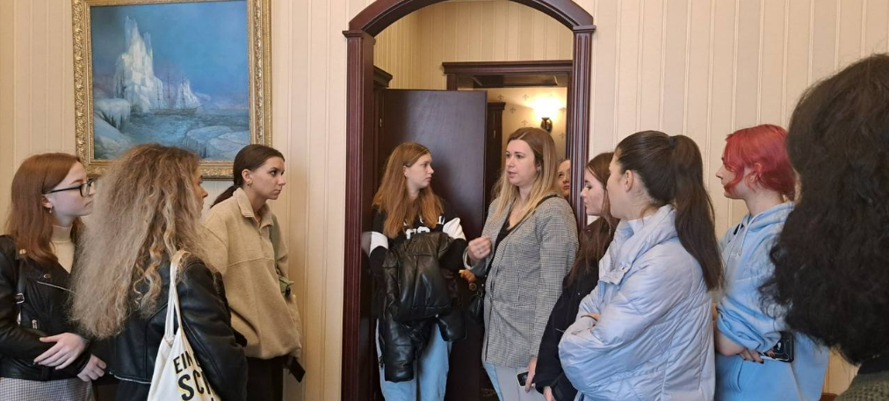
3 курс у готелях «Айвазовський» та «Пале Рояль».

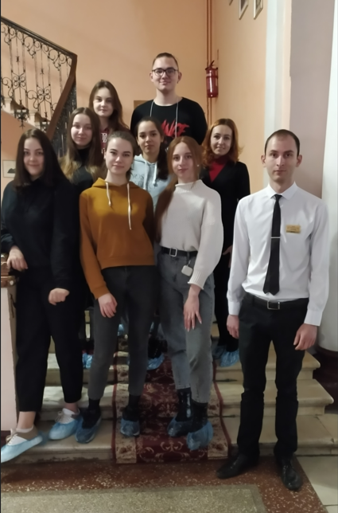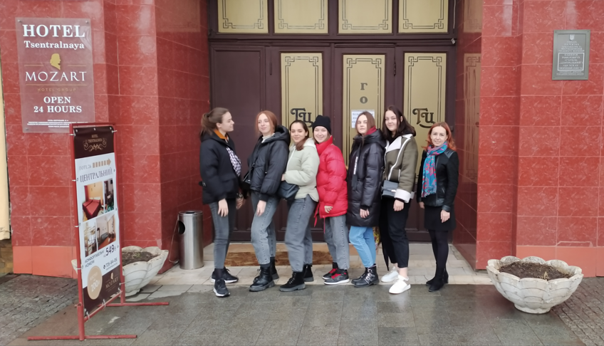
Готель «Центральний» екскурсія для студентів 4 курсу

Студентські конференції

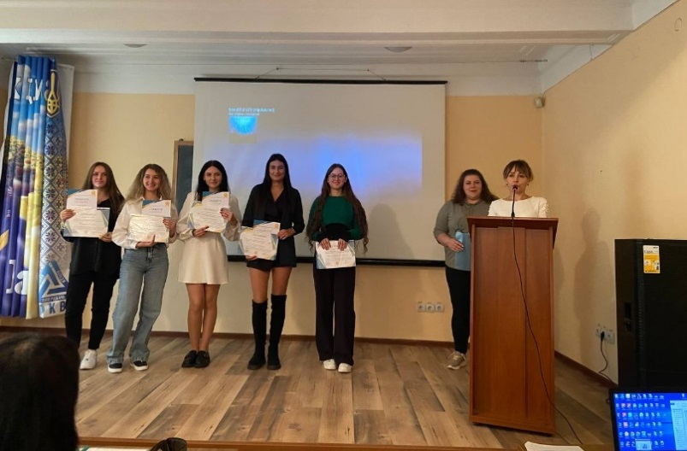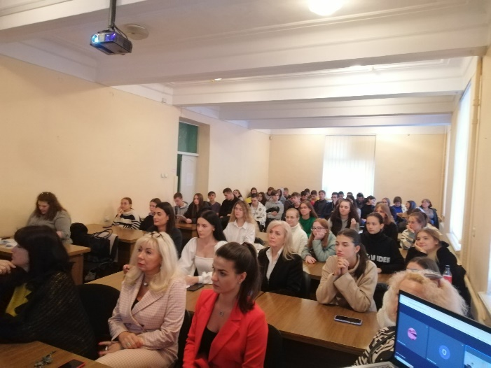
Третя студентська конференція спеціальності 241 – Готельно-ресторанна справа «Можливості та перспективи в готельній індустрії», присвячена Всесвітньому Дню Туризму

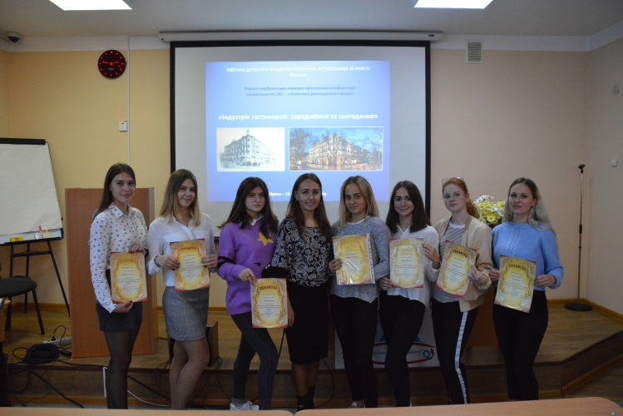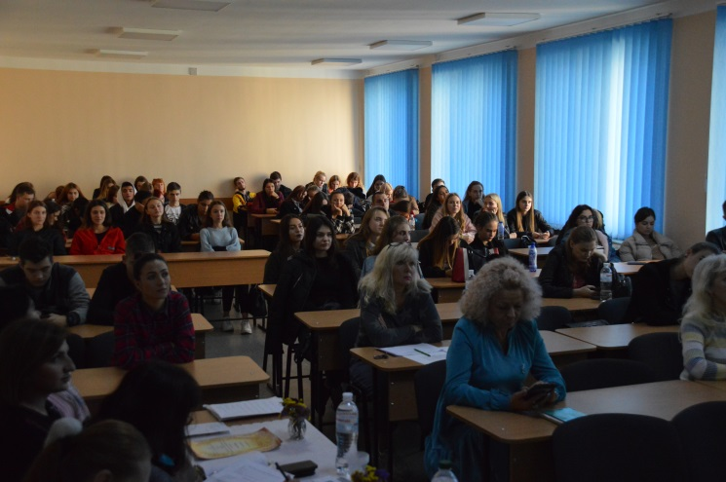
Перша студентська конференція спеціальності 241 – Готельно-ресторанна справа «Індустрія гостинності: народження та сьогодення», присвячена Всесвітньому Дню Туризму

Гастрономічний фестиваль BARBEQUE 2023
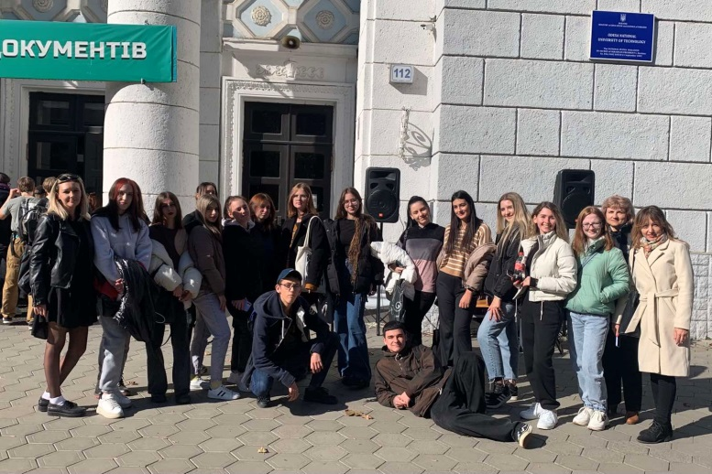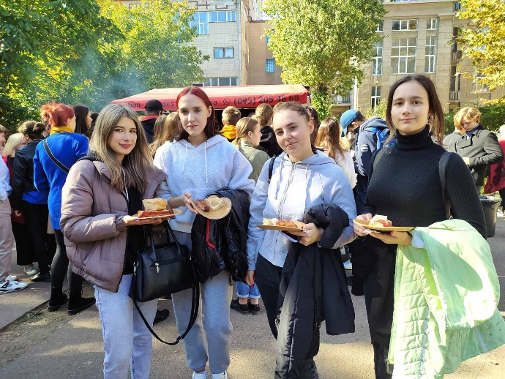

Майстер-класи

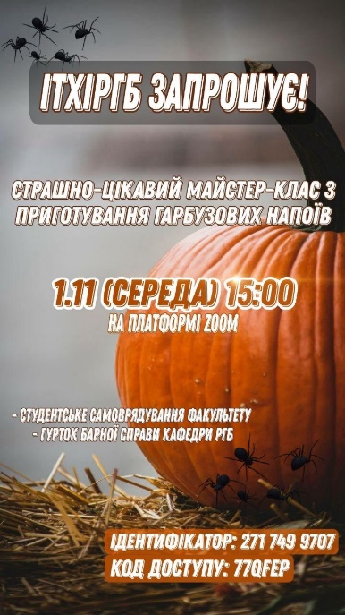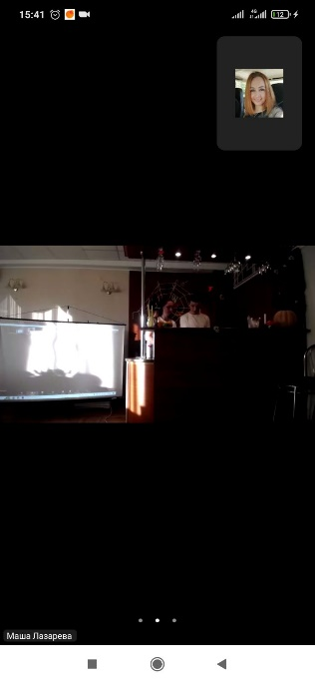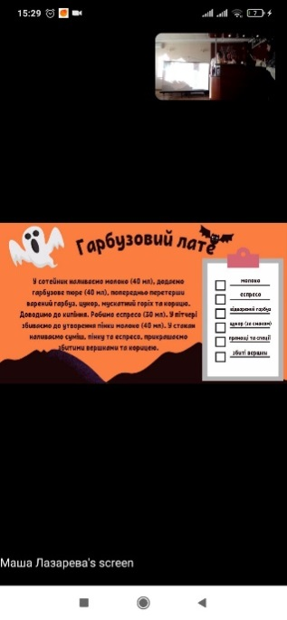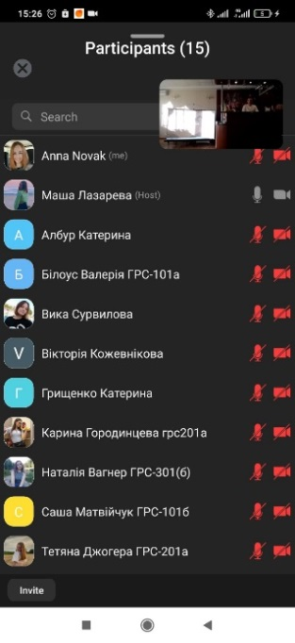
Онлайн майстер-клас з приготування гарбузових напоїв

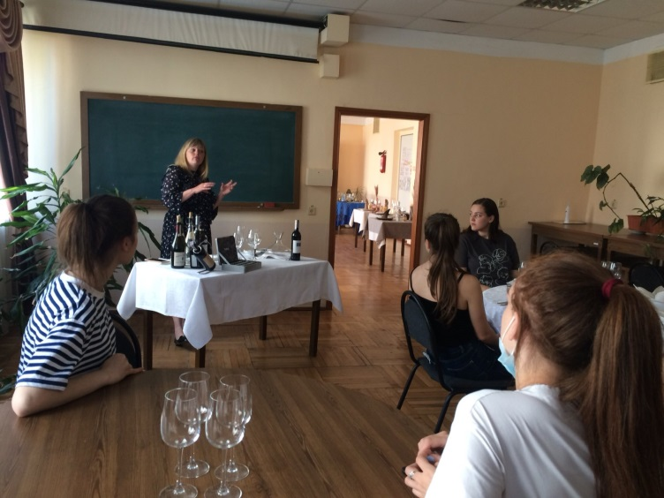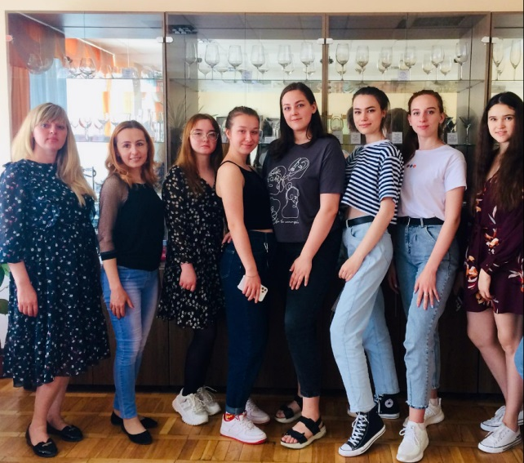
Майстер-клас на тему: «Декантація як інструмент розвитку винного сервісу в ресторанному бізнесі», провела старший викладач кафедри Готельно-ресторанного бізнесу ОНТУ Асауленко Н.В.

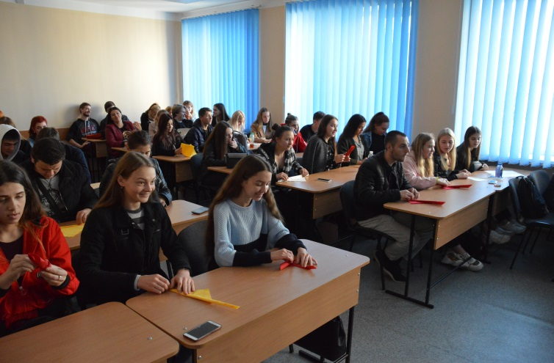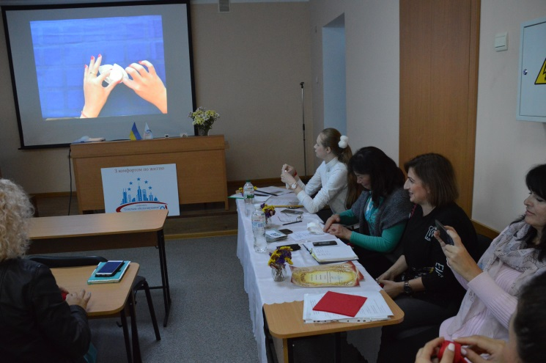
Майстер-клас зі складання серветок

Співпраця зі стейкхолдерами

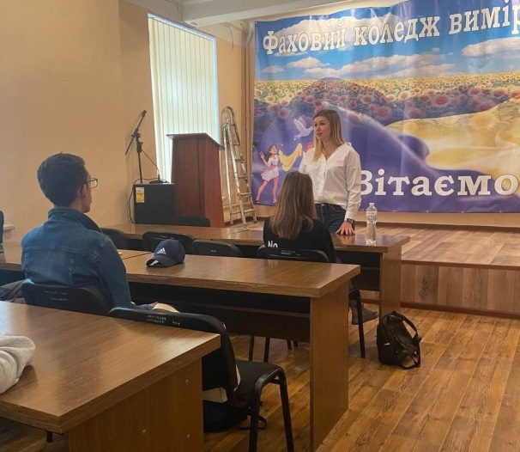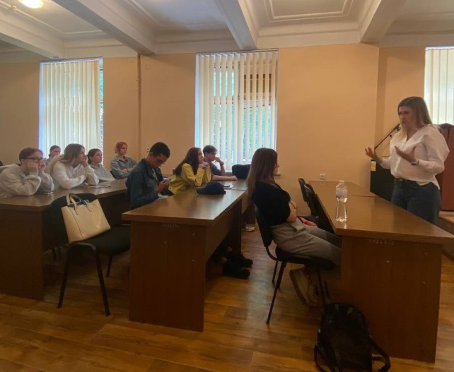
Зустріч з керуючою готелями, викладачем кафедри туристичного та готельно-ресторанного бізнесу ОНЕУ – Ілоною Ремігайло.

Заняття в лабораторії «Ресторанна справа» та навчальному готелі

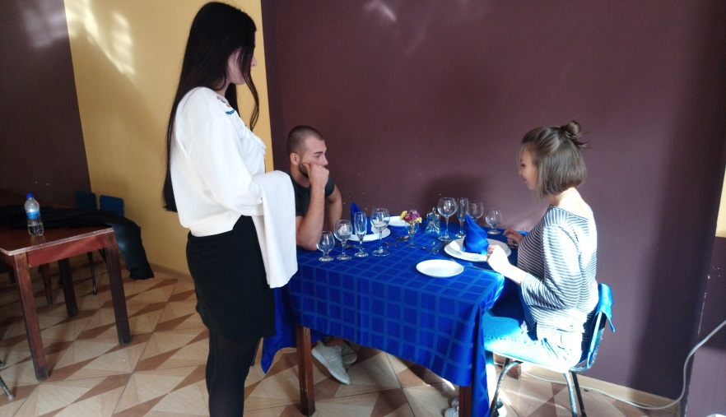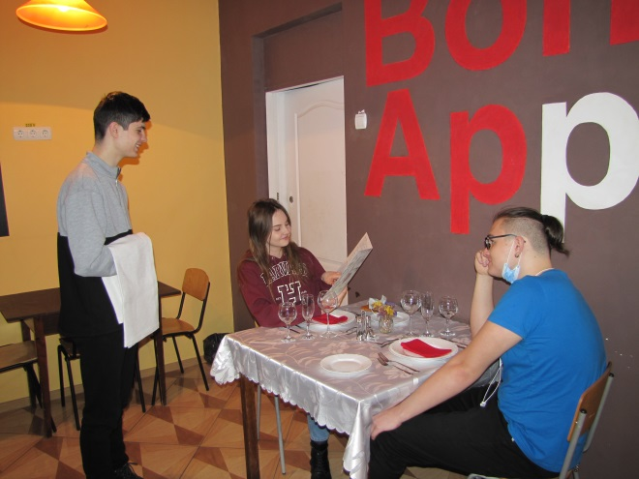

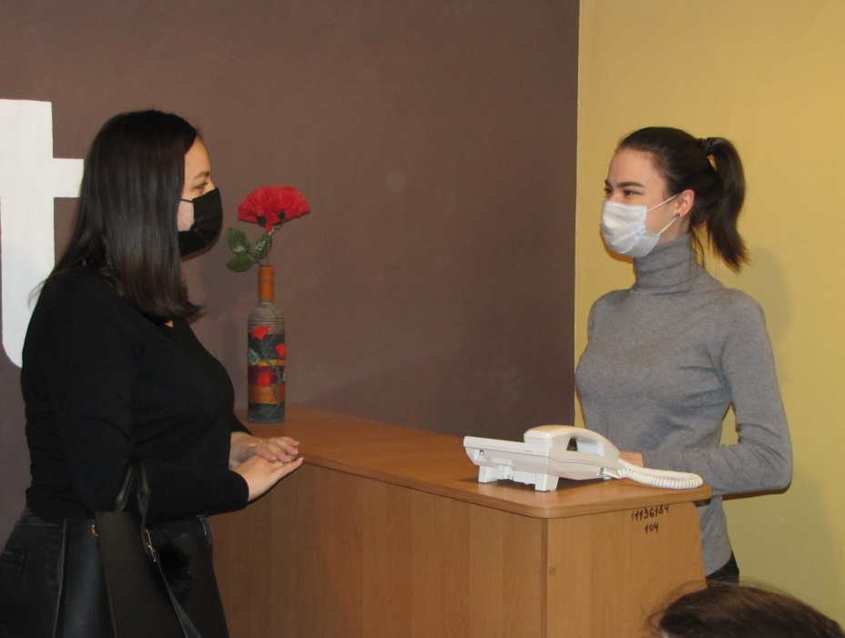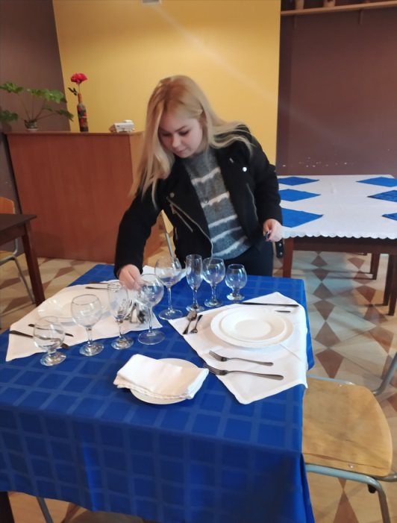

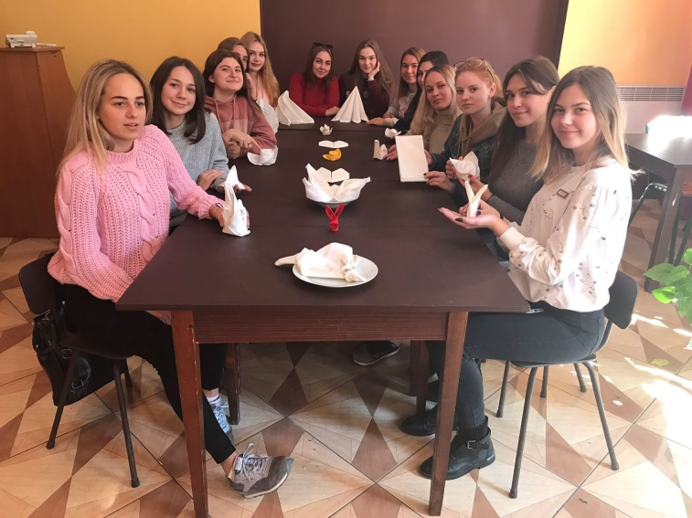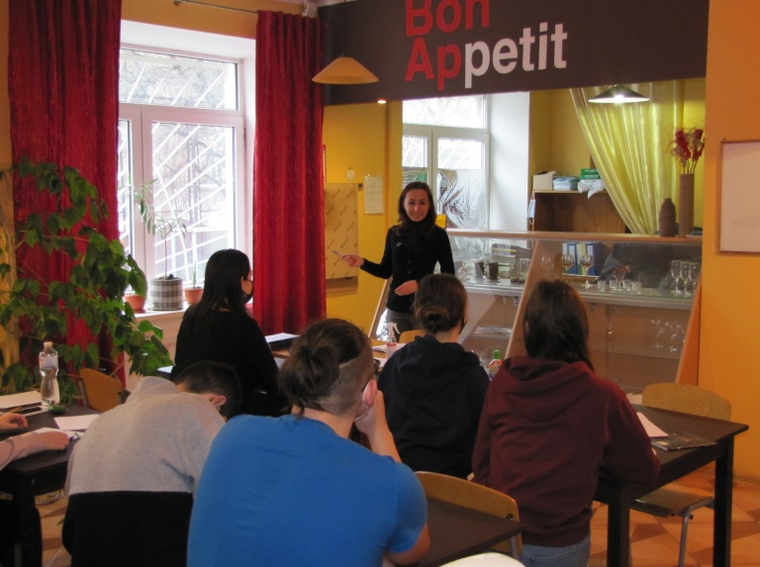

Захист кваліфікаційних робіт

